本科毕业设计相关管理细则
（本细则适用于软件学院企业毕设，具体时间安排以学院通知为准）
毕业设计（论文）是实现培养目标的重要教学环节，是培养大学生的创新能力、实践能力和创业精神的重要实践环节。
一、目的和要求：
基本教学目的是培养学生综合运用所学知识和技能分析与解决实际问题的能力，初步形成融技术、经济、环境、市场、管理于一体的大工程意识，培养学生勇于探索的创新精神和实践能力，以及严肃认真的科学态度和严谨求实的工作作风。
毕业设计应重视培养学生的创新意识和创新精神，完成以下基本能力的培养:
l、资料、信息的获取及分析、综合的能力；
2、方案论证、分析比较的能力；
3、实验、动手的能力；
4、使用网络和计算机（包括索取信息、计算机绘图、数据处理、基本软件应用等）的能力；
5、撰写报告（论文）的能力。

本科的毕业设计（论文）管理系统流程图详见附件1，具体日期请以学院通知为准。
毕业设计各环节时间点的日程安排和毕设管理网站（http://bysj.seu.edu.cn/）。
二、组织与实施的形式
1、选题
毕业设计（论文）选题以软件工程技术研究和软件开发为主。

2、实施形式
1）对于毕业后就业的学生，原则上都要在企业完成毕业设计，鼓励在就业单位完成毕业设计。
2）对于毕业后继续读研的学生（包括保研、考研和出国），且能够在次年1月15日之前满足企业实习要求并确保能够拿到企业实习环节6个学分，则可以申请不在企业完成毕业设计。否则，需要首先在企业完成企业实习环节，同时基于实习内容在企业完成毕业设计。
3）对于出国交换学习的学生，可以通过出国前确定的学分置换方法来获取企业实习和毕业设计学分。如果只进行企业实习学分置换而需要回国做毕业设计的学生，对于毕业后继续读研的（包括保研、考研和出国）可以申请不在企业完成毕业设计。
4）对于满足可以申请不在企业完成毕设条件的学生，可以申请在学院完成毕设或者在研究生导师所在单位（院外或外校）完成毕设。
5）申请不在企业完成毕业设计的学生，需要提交非企业毕业设计申请表（见附件2，需注明毕设地点，毕设指导教师和学生本人需要签字），附上已完成企业实习证明材料、毕业后读研的证明材料。企业实习和读研证明材料可以在次年3月31日之前补交。
6）对于在学院完成毕业设计的学生，可以通过双向选择的方式确定毕设指导教师，由院内导师单独指导学生毕业设计。

【针对在外单位（本校其他院系、外校、企业）进行毕业的特别说明】：
- 学生在外单位进行毕业设计（论文），采用“双导师制”。
- 院外导师（包括企业导师）主要负责论文选题、任务下达（按照学校统一的任务书模板，见附件3）、技术指导、项目验收；
- 院内导师由学院统一分配，主要负责任务书的审核、开题报告撰写指导、毕设论文撰写指导，以及资料上传、开题、答辩的组织实施等毕业设计过程管理和毕业设计管理网站数据信息的监管。
4）学生需要于次年1月15日之前向学院提交“院外毕业设计审核表”（见附件4）, 确定毕业设计题目及院外指导教师相关信息。
5）在院外进行毕业设计（论文）的学生，五月初之前必须返校，完成毕业设计答辩。对于实习要求未满足的学生，可以延期到五月底返校。
6）对在外单位（企业）进行毕业设计（论文）的学生，需至少2周与院外导师（企业导师）见面交流一次，交流内容和指导意见等形成记录（见附件5）。论文完成后，请企业导师填写“企业教师毕业设计指导评价意见表”（见附件6）。同时至少一个月与院内导师交流一次，交流形式可以为面谈、电话、邮件等，交流内容和指导意见等形成记录（见附件7），毕设结束后，该记录要由院内导师签字确认。
三、成果形式
l、查阅文献10篇以上，其中教师推荐3--5篇，并有不少于5000汉字的译文一篇；
2、开题报告（包括选题背景和意义、调研报告或文献综述、方案拟定与分析以及实施计划等）；
3、中外文摘要：中文摘要400字左右，外文摘要250个实词左右；
4、报告(论文)或软件说明书:字数为1.5--2万字；
5、毕业设计（论文）要求：
1）以实验为主的科学或工程技术研究类课题，论文中应有实验设计、测试结果、数据处理分析与结论；
2）软件开发类课题应有完整的文档，包括有效程序光盘、源程序清单、流程图、软件设计说明书和使用说明书。
【特别说明】：
在校外企业进行毕业设计（论文）的学生，如果学生无法将程序源代码带回学校，参加软硬件验收的工作，则：
1）学生必须携带在由企业方填写、企业指导教师签字、企业签章的“毕业设计软硬件验收表和企业证明”（详见附件8），将其扫描件作为软硬件验收的成果附件上传至毕业设计管理网站中，原件交送至教学秘书，以备存档。
2）院内指导教师须将“毕业设计软硬件验收表和企业证明”作为学生答辩资格审查的一部分，且在毕业设计管理网站中的软硬件验收意见中明确说明。
3）企业毕设论文封面见附件9。

四、答辩及成绩评定
自2009年始，软件学院通过毕业设计（论文）管理网站进行毕业设计相关数据和信息的存储、提交和管理。该网站的毕业设计（论文）管理流程中，须进行“答辩资格审查”后，学生方可进入“答辩”环节。
【特别说明】：
1）“答辩资格审查”包括对网站内毕设各环节提交的数据信息进行确认，如果某环节数据信息缺失，将无法通过审查。院内指导教师具体确认信息包括：
（a）数据提交：任务书、翻译的原文和译文、开题报告、软硬件验收成果（如程序或算法源代码、实验数据等）、论文等。
（b）审核意见是否已录入、审核教师是否已签名：审核开题报告、审阅译文、审核论文、非指导老师论文评审意见、软硬件验收意见等。
2）对各环节中数据信息的正确性、有效性和合法性的审定，以院内指导教师的确认为准。
（例如，某教师通过一卡通号登录后，对自己指导的学生数据信息进行审核和确认，管理系统则自动记录。希望教师严格管理自己在毕业设计管理网站中的账户与密码，特别是对院外进行毕业设计（论文）工作的学生的数据信息管理时，注意安全保密。）
3）毕业设计（论文）答辩工作，由卓工毕设小组安排答辩人员、时间和地点，并将时间、地点告知教学秘书，由学院安排企业专家参与。
4）毕业设计（论文）的成绩评定必须坚持标准，凡工作态度差或未完成规定任务的学生，应从严评分，不得降低要求。“优秀”和“中等”的成绩比例，以最新学校颁布的毕业设计（论文）管理文件中的规定为准。
5）免研生的毕业设计成绩要求至少“良”以上，请指导获得免研资格并在企业做毕设的学生严格要求。

本细则由软件学院负责解释。

附件1：毕业设计（论文）管理系统流程图
附件2：非企业毕业设计申请表
附件3：东南大学毕业设计任务书
附件4：企业毕业设计审核表
附件5：企业教师毕业设计指导工作记录
附件6：企业教师毕业设计指导评价意见表
附件7：院内教师毕业设计指导工作记录
附件8：毕业设计软硬件验收表及企业证明
附件9：企业毕设论文封面

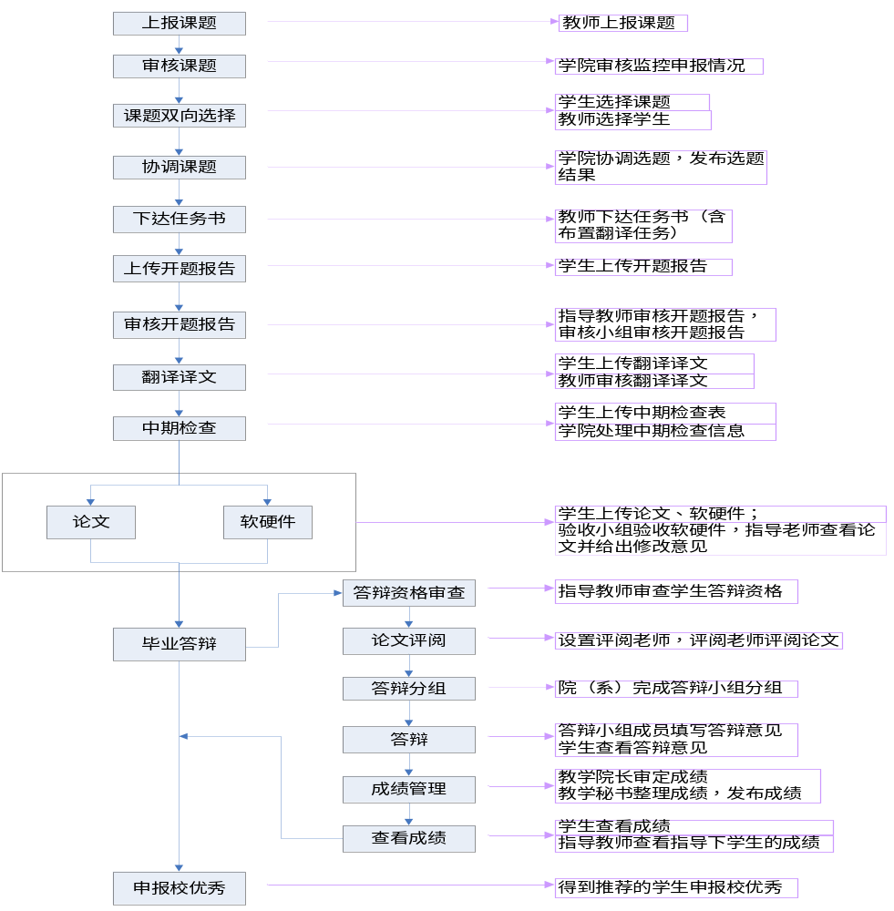
最迟2月24日前完成。

最迟3月3日前完成。
最迟3月17日前完成。
由计算机学院的各系和软件学院组织进行。
最迟3月24日前完成。
建议:与开题同时完成, 可教师根据情况灵活安排。
最迟4月14日前完成。教师提醒学生上传检查表。
附件2：
非企业毕业设计申请表

学 号 |  | 姓 名 |  | 联系电话
电子邮箱 |  |  | QQ号
硕导姓名 |  |  | 硕导单位
申请原因 | 本人已获得攻读硕士研究生资格，根据硕士导师科研工作需要，特申请在 完成本科毕业设计。  本人签字：  年 月 日
毕设指导教师意见 | 毕设导师签字：  年 月 日
学院意见 | 负责人签字：  年 月 日

附件3：
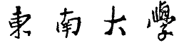
毕业设计（论文）任务书

院（系） 软 件 学 院
专 业 软 件 工 程

设计（论文）题目

学 生 姓 名 学号
起 止 日 期 2017年1月 ～ 2017年6月
设 计 地 点
院 内 导 师
院 外 导 师_______________________________________
教学院长（教学系主任）

发任务书日期 年 月 日

毕业设计（论文）任务的内容和要求
（包括任务内容、原始条件及数据、技术要求、工作要求等）
任务内容

原始条件及数据

技术要求

工作要求

学生应提交的软硬件的名称、内容及主要的技术指标
计算机软件名称：
内容：
主要技术指标：

应提交的其它文档：

（1）开题报告一份
（2）与设计（论文）相关的英文资料译文一份（中文字数>5000字，并附保留阅读痕迹的资料原文）
（3）毕业设计论文一份
（4）业务总结一份

参考文献（至少五篇，含供学生翻译的英文资料，按规范开列）：

毕业设计（论文）进度安排

起止日期 | 工作内容 | 备 注

注：只需按阶段作出安排，更细的安排应由学生自己在开题报告中作出。

院内导师签名： 院外导师签名：

年 月 日

附件4：
企业毕业设计审核表

学生信息 | 学 号 |  | 姓 名 |  | 联系电话
学生信息 | 电子邮箱 |  |  | QQ号
院外导师 | 姓 名 |  |  | 职称/职务
院外导师 | 工作单位
院外导师 | 联系电话 |  |  | 电子邮箱
毕设题目
毕设地点
院外导师意见 | 愿意承担该学生的毕业设计论文选题、任务书下达、技术指导、项目验收等工作。  院外导师签字：  年 月 日
院外导师所在单位意见 | 同意该学生在我单位完成本科毕业设计工作。  负责人签章：  年 月 日
学院意见 | 负责人签章：  年 月 日
附件5：
企业教师毕业设计指导工作记录

第一次
时间：
地点：
交流内容：

第二次
时间：
地点：
交流内容：

第三次
时间：
地点：
交流内容：

（可自行添加次数）

注：要求企业导师能与学生就毕业设计按照计划进度一周见面一次，并填写工作记录，提供指导学生的佐证材料，如工作现场照片，有批阅痕迹的设计方案等。
附件6：
企业教师毕业设计指导评价意见表
企业教师对学生企业课题的评价要点包括1)学生完成企业课题的工作态度和纪律情况；2）毕业课题总体完成情况评价；3）对学生在企业所表现的学习能力、专业基础以及工作能力的评价；4）其他建议和意见等。

企业指导老师签名：
年 月 日

附件7：

院内导师毕业设计指导工作记录

第一次
时间：
地点：
交流内容：

第二次
时间：
地点：
交流内容：

第三次
时间：
地点：
交流内容：

（可自行添加次数）

注：要求学生至少一个月与院内导师交流一次，交流形式可以为面谈、电话、邮件等，交流内容和指导意见等形成记录，毕设结束后，该记录要由院内导师签字确认。
附件8：

东南大学计算机学院和软件学院

毕业设计软硬件验收表及企业证明

学号：_______________________________________
姓名：_______________________________________
企业指导教师：_______________________________
学院指导教师：_______________________________
毕业设计单位：_______________________________
毕业设计地点：_______________________________

在企业单位进行毕业设计的日期： 年 月

毕业设计软硬件验收表
任务书规定完成的软硬件内容及规定的技术指标：（学生填写）

学生签名：

年 月 日
验收结果：（验收负责人填写）

□超额完成任务书指标要求

□符合任务书指标要求

□基本符合任务书指标要求

□不符合任务书指标要求
验收小组成员(3人或5人)签字：

企业指导教师签名：

年 月 日
单位（签章）
注：软件指计算机软件及源程序代码。
硬件指机电装置、电路板等物质成果。
毕业设计软硬件验收 - 公司证明（一）

贵单位(东南大学软件学院)______级实习生_______________ (学号__________，身份证号______________________)，于______年____月至______年_____月在我公司(___________________________
_______________________) 实习，并在实习期间完成了毕业设计。
因该生毕业设计的成果(程序代码及文档资料)涉及我公司的保密规则或保密协议，遂给出此证明，不需要该生提交软件源代码及相关涉密文档资料，希望贵单位能够谅解。

特此证明！
单位签章：
年 月 日

毕业设计软硬件验收 – 公司证明（二）

贵单位(东南大学软件学院)______级实习生_______________ (学号__________，身份证号______________________)，于______年____月至______年_____月在我公司(___________________________
_______________________) 实习，并在实习期间完成了毕业设计。
因该生毕业设计的成果(程序代码)必需依赖于我公司运行环境的支持，遂给出此证明，不需要该生提供可运行的程序，希望贵单位能够谅解。但该生可以提供毕业设计的程序源代码及相关文档资料。

特此证明！
单位签章：
年 月 日

附件9：



题 目____________________________________
____________________________________
________________院（系）______________专业
学 号________________________________
学生姓名________________________________
校内导师________________________________
企业导师________________________________
起止日期________________________________
设计地点________________________________

